<<Ogec>>
<<adresse>>

Lettre recommandée avec AR

Objet : Elections du Comité Social et Economique (CSE)

Pour vous permettre de participer par correspondance aux élections professionnelles du Comité Social et Economique, qui se déroulera le <<date>>, vous trouverez ci joint une note explicative ainsi que le matériel de vote :
- Les bulletins de vote des candidats titulaires et suppléants des diverses listes présentées dans votre collège ;
- Les enveloppes destinées à recevoir les bulletins de couleurs différentes pour les titulaires et les suppléants,
- Une enveloppe pour le retour, timbrée et adressée à Monsieur le Président du bureau de vote.

Vous souhaitant bonne réception de ces éléments, nous vous prions d’agréer, Madame/Monsieur , l’expression de nos salutations distinguées.

<qualité>
<signature>

Notice explicative du vote par correspondance
Elections professionnelles du Comité Social et Economique
le <date>

- Comment voter pour les membres du Comité Social et Economique :

- Désignation des titulaires : mettez le bulletin de couleur qui correspond à votre choix, dans l’enveloppe de la même couleur.

- Désignation des suppléants : mettez le bulletin de couleur qui correspond à votre choix, dans l’enveloppe de la même couleur.

Vérifiez bien que les enveloppes de couleur sont utilisées avec le bon bulletin de même couleur.

- Envoi du vote :
- Pour voter, glissez les 2 enveloppes (Titulaires et Suppléants) dans l’enveloppe timbrée et adressée à <adresse>.
- Les enveloppes de couleurs ne doivent porter aucun signe distinctif.
- Au dos de cette enveloppe timbrée, écrivez votre nom et signez l’enveloppe, sous peine d’annulation de votre vote.
- Cachetez l’enveloppe puis postez-la
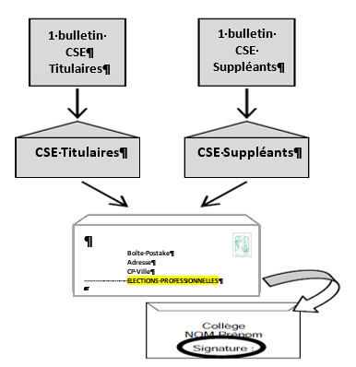
Votre vote ne sera pris en compte que si vous avez noté votre nom et signé l’enveloppe retour et posté votre vote suffisamment tôt pour qu’il parvienne au bureau de vote au plus tard le <DATE LIMITE DEPOT VOTE CORRESPONDANCE>

- Validité des votes :

Sont considérés comme VOTES BLANCS :
- Les bulletins dont tous les noms des candidats sont barrés ;
- Les enveloppes vides.

Sont considérés comme VOTES NULS :
- Les bulletins illisibles, ou les bulletins et enveloppes non conformes à ceux adressés aux électeurs ;
- Les bulletins déchirés, signés, tachés ou portant des inscriptions ou signe distinctif ;
- Un ordre de candidat modifié ;
- Des noms ajoutés ;
- Des enveloppes « titulaires » dans l’enveloppe « suppléants » et réciproquement ;
- Deux listes différentes dans une même enveloppe (en revanche, s’il y a plusieurs bulletins identiques dans l’enveloppe, le vote est valable et un seul bulletin est pris en compte)
- Les votes par correspondance dont l’enveloppe d’expédition n’est pas renseignée (nom + signature).

Ces votes nuls ou blancs ont le même effet que l’abstention.

